1、视频上传 我上传的视频大小才1.45MB

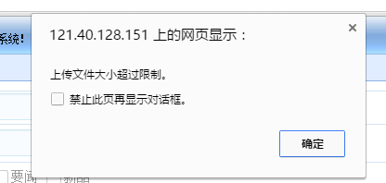

2、用户管理 只能勾选4个



3、后台上传了文章前台不显示

4、前台第一个显示图集

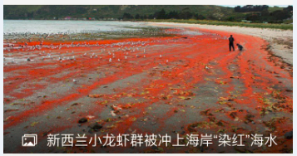

5、评论不注册也可以发布。